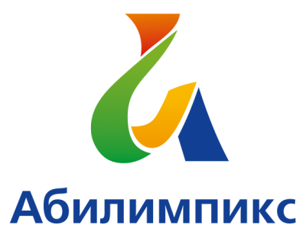 | ПРОГРАММА  ПРОВЕДЕНИЯ ЧЕМПИОНАТА СВЕРДЛОВСКОЙ ОБЛАСТИ «АБИЛИМПИКС» - 2022  ПО КОМПЕТЕНЦИИ «ИНТЕРНЕТ ВЕЩЕЙ» (СТУДЕНТЫ)

Сроки проведения: 19 апреля 2022 года
Место проведения: Свердловская область, город Екатеринбург, ул. Артинская, 26 .ГАПОУ СО «Социально-профессиональный техникум «Строитель»

 |  |  |  |  |  | 1 день – 19 апреля 2022 года
Время |  |  |  | Мероприятие |  |  |  | Место проведения
08.00-08.30 |  |  | Прибытие участников, экспертов, организаторов. Медицинский контроль. Регистрация. |  |  |  | Холл (1 этаж) /
08.00-09.00 |  |  | 3автрак |  |  |  | Столовая техникума
09.00-09.20 |  |  | Открытие. Торжественное открытие. |  |  |  | Актовый зал/
09.20-09.40 |  |  | Жеребьевка.  Размещение участников по рабочим местам, адаптация на рабочих местах, инструктаж по технике безопасности |  |  |  | Кабинет информатики № 409
09.40-13.30 | 09.40-10.40  10 мин  10.50-12.20  10 мин  12.30-13.30 |  | УЧАСТНИКИ  Выполнение конкурсного задания  Технологический перерыв  Выполнение конкурсного задания  Технологический перерыв  Выполнение конкурсного задания |  |  |  | Кабинет информатики № 409
09.40-11.40  11.40-13.30 |  |  | СОПРОВОЖДАЮЩИЕ:  Кофе брейк  Команда А  Свободное время с настольными играми |  |  |  | Конференц-зал /
13.30-14.15 |  |  | Обед |  |  |  | Столовая техникума /
14.15-15.15 |  |  | Рабочее заседание экспертов по компетенциям. Подведение итогов. |  |  |  | Кабинет информатики № 409
14.15-15.15 |  |  | УЧАСТНИКИ и СОПРОВОЖДАЮЩИЕ:  1. Нейрографика  2. Мы рисуем «Профессия будущего» |  |  |  | 1. Каб.211  2. Медиа-студия  .
15.15-15.30 |  |  | Торжественная часть. Награждение победителей и призеров. |  |  |  | Актовый зал/
15.30 |  |  | Отъезд участников, гостей, организаторов
 |  |  |  |  | 2-й день - 21 апреля 2022 года
16.00-17.30 |  |  | Торжественная церемония закрытия Чемпионата Свердловской области «Абилимпикс» (он-лайн трансляция) |  |  |  | Он-лайн трансляция из студии «Дворца молодёжи»

